**PRUEBA 2**

**Mauricio Patricio Aguirre Flores**

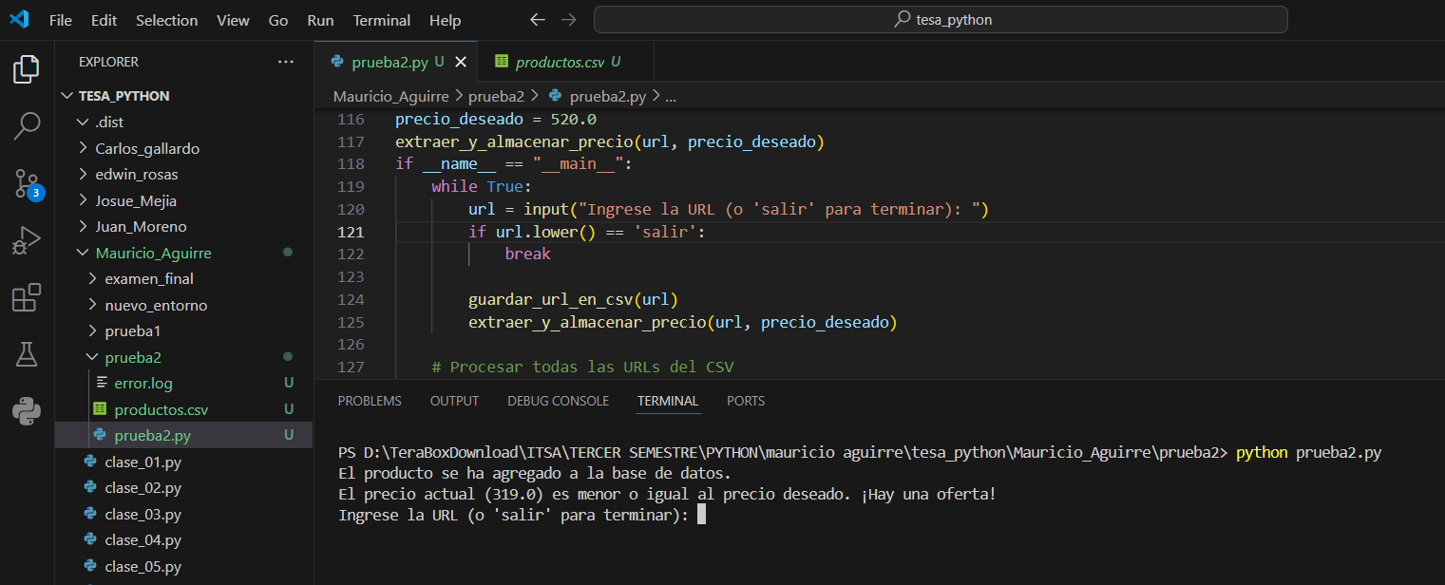**METODO 1 CON URL DIRECTAMENTE EN EL CODIGO INGRESANDO PRECIO**

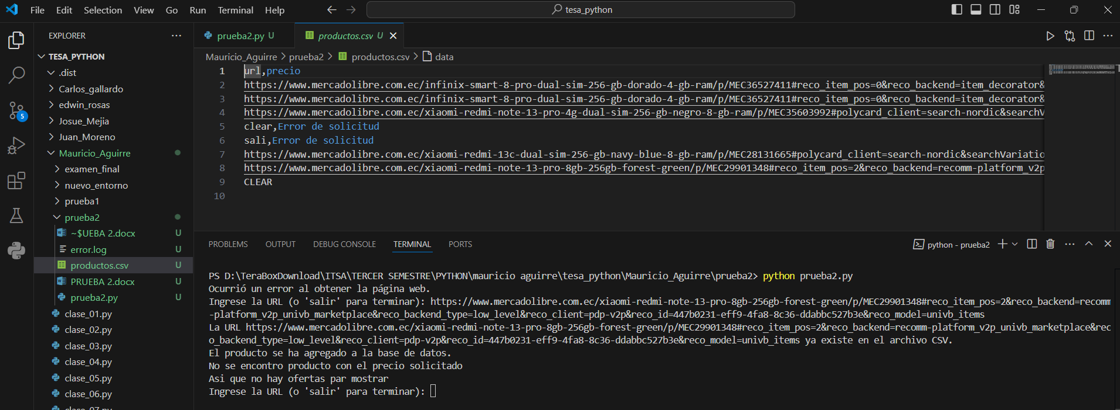**CAPTURA DE PANTALLA DEL ARCHIVO CSV DONDE SE GUARDA LAS URL DE CONSULTA INGRESADAS POR USUARIO POR MEDIO DE CONSOLA**

**CAPTURA DE PANTALLA DE LOS DATOS ALMACENADOS EN LA BASE DA DATOS**

